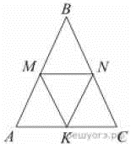
Задание 18. (12) В равностороннем треугольнике ABC точки M, N, K — середины сторон AB, BC, CA соответственно. Докажите, что BMKN — ромб.

